# IMPACT OF TIO2/UV ON CELLULAR INTEGRITY ALGAE AND CYANOBACTERIA FROM A BRAZILIAN EUTROPHIC RESERVOIR.

Antonia Samylla Oliveira Almeida¹, Allan Clemente de Souza2, Abner Nóbrega Maia Aires 2, Kelly Cristina dos Reis², Carlos João Pestana3, Linda Lawton³, José Capelo-Neto2.

1 Federal Institute Southeast of Minas Gerais. Barbacena Campus, Brazil.

2 Federal University of Ceará, Department of Hydraulic and Environmental Engineering, Selaqua Laboratory. Pici Campus, Fortaleza, Brazil.

3 School of Pharmacy and Life Sciences, Robert Gordon University, Aberdeen, UK.

HIGHLIGHTS

A fotocatálise heterogênea (TiO2/UV) promove lise de espécies de cianobactérias e algas.

A fotocatálise heterogênea (TiO2/UV) atua de forma seletiva em espécies de cianobactérias e algas de acordo com a estrutura celular.

GRAPHICAL ABSTRACT

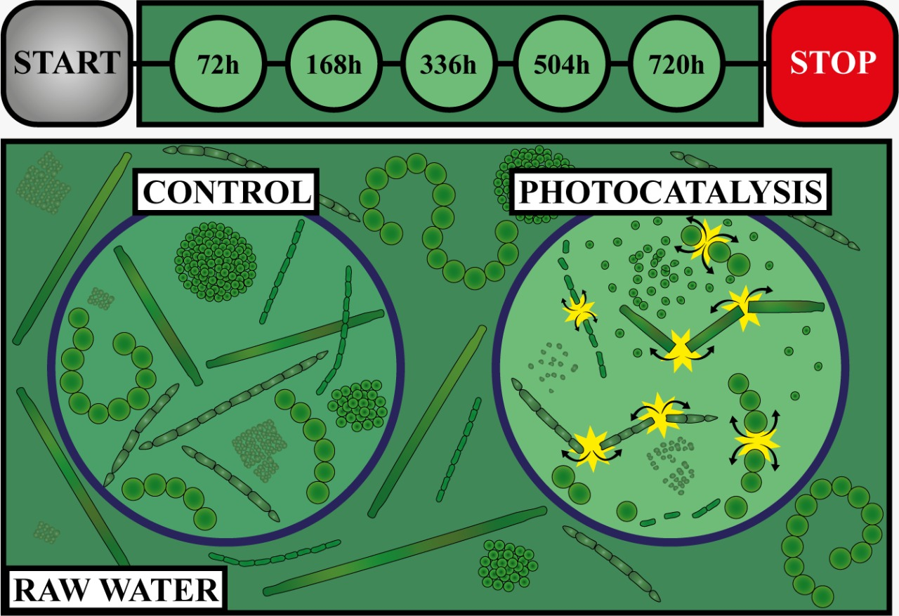

# ABSTRACT

KEYWORDS: shear stress; cell lysis; fotocatalise

# INTRODUCTION

Eventos de florações de cianobactérias são constantes em reservatórios artificiais localizados em regiões áridas e semiáridas tropicais (Barros et al., 2019), frequentemente compostas por espécies potencialmente produtoras de substâncias que atribuem sabor e odor (S&O) à água e toxinas que afetam a saúde humana e os ecossistemas (Schaefer et al., 2020, Li et al., 2020, Xin et al., 2020). As florações de cianobactérias que tem ampliado os riscos e custos das estações de tratamento de água (ETA), tornando muitas vezes o uso desses recursos hídricos inviáveis do ponto de vista de saúde pública e econômico.

Diversos estudos (Pestana et al., 2019; Dreyfus et al., 2016; De Julio et al., 2010) relatam os riscos de danos e lise celular em cianobactérias e da baixa eficiência da remoção de metabólitos secundários dissolvidos ao longo das etapas de ETAs que utilizam tecnologias tradicionais (convencional ou ciclo completo, filtração direta e dupla filtração). Essa baixa eficiência cria a necessidade de se adotar pré ou pós-tratamentos como forma de viabilizar a utilização dos recursos hídricos afetados. Várias estratégias complementares de tratamento de água foram investigadas para remover cianobactérias e compostos contaminantes na água, incluindo a redução de cianobactérias através da aplicação de algicidas (Zhou et al., 2020, Kinley et al., 2017), utilização de sistemas de filtração com membranas (Silva et al., 2018, Hua et al., 2020) e aplicação de processos oxidativos avançados - POA ( Serrá et al., 2020, Zhang et al., 2020, Pinho et al., 2015).



Os POAs são sistemas reacionais em que o radical hidroxila (•OH) participa como principal agente com elevado poder oxidativo (E⁰ = 2,8 V). Esta espécie, produzida *in situ*, pode permitir a completa mineralização de inúmeras espécies químicas de relevância ambiental em tempos relativamente curtos. Os radicais hidroxila podem ser gerados através de reações utilizando oxidantes fortes, como ozônio (O3) e o peróxido de hidrogênio (H2O2), semicondutores como o dióxido de titânio (TiO2), óxido de ferro (III) (Fe2O3), sulfeto de cádmio (CdS) , óxido de zinco (ZnO) e a radiação ultravioleta (UV). Os POAs podem ser divididos em sistemas homogêneos e heterogêneos nos quais os radicais são gerados com ou sem radiação. Os processos que recorrem a catalisadores sólidos são denominados heterogêneos enquanto que os restantes são homogêneos (Freitas, 2008; Teixeira & Jardim, 2004). Dentre as principais vantagens da utilização de POAs em relação a outros processos de tratamento e remediação estão: (I) a capacidade de mineralização do poluente e não somente a transferência de fase; (II) a elevada capacidade de oxidação de compostos recalcitrantes e não biodegradáveis; (III) a possibilidade de uso combinado com outros processos de tratamento (pré ou pós tratamento); (IV) as altas velocidade de reação; (V) a melhora das propriedades organolépticas da água e (VI) a possibilidade de remediação *in situ*.

Entre os semicondutores adotados nos POAs, o dióxido de titânio (TiO2)é o mais utilizado devido à sua atoxicidade, fotoestabilidade, baixo custo e estabilidade química numa ampla faixa de pH. Sob irradiação Ultra Violeta A (UV-A), o TiO2 é ativado e forma espécies reativas de oxigênio (ERO), incluindo principalmente radicais hidroxila (•OH), radicais superóxido (O2 •- ) e radicais per-hidroxila (HO2 •-), bem como banda de condução elétrons (e - ) (Pichat, 2007). O radical •OH reage através da adição, abstração de hidrogênio e menos frequentemente abstração de elétrons. A captação de hidrogênio ocorre quando o α-hidrogênio está disponível, resultando em um grupo carbonil. Considerando que, a abstração de elétrons por •OH requer substrato rico em elétrons e é relativamente lenta em comparação com a adição de OH (Fotiou et al., 2015).

Diversas pesquisas têm avaliado, em pequena escala, a eficiência da fotocatálise heterogênea (TiO2/UV), principalmente na avaliação da degradação em compostos biodegradáveis ou na mineralização de cianotoxinas e outros metabolitos secundários (Robertson et al., 2012, Fotiou et al., 2015, Wang et al., 2017, Wang et al., 2018). Entretanto, pouco se conhece ainda sobre os impactos dos tratamentos usando TiO2 + UV na estrutura celular de espécies de cianobactérias e algas presentes em águas eutrofizadas naturais. Dessa forma, o presente trabalho busca apresentar os impactos na integridade celular de cianobactérias e algas em águas naturais de um reservatório eutrofizado após a utilização de sistemas de tratamento *in situ* de fotocatálise heterogênea utilizando TiO2/UV) em sistemas de mesocosmos.

**2. MATERIAL E MÉTODOS**

**2.1 Área de estudo**

O açude Gavião foi construído no município de Pacatuba – Ceará, em 1973 para complementar a rede de abastecimento de água potável para a cidade de Fortaleza. Este açude barra as águas do rio Cocó e riachos afluentes do rio Cocó: Água Fria, Alegrete, do Gavião, Pacatuba, Salgado.

De acordo com a Companhia de Gestão de Recursos Hídricos - COGERH (2017) este reservatório apresenta bacia hidráulica de 97 Km² e capacidade de 32.900.000 m³ com barragem com comprimento e largura de coroamento de aproximadamente 845 e 5 metros, respectivamente e tempo de detenção hidráulica de 22 dias.

Figura 1: Localização geográfica do açude Gavião

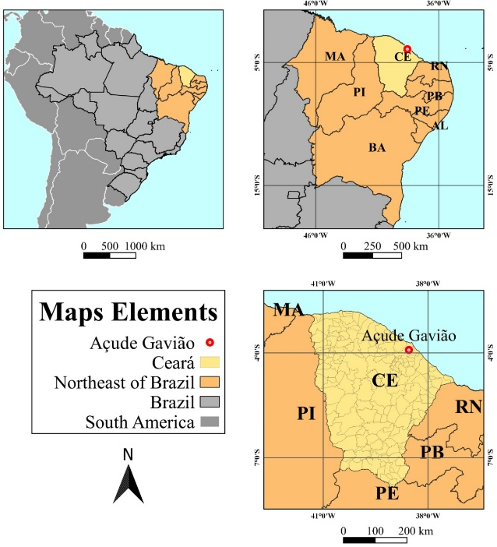

**2.2 Aparato Experimental**

Foram utilizados seis sacos plásticos semitransparentes, em formato cilíndrico, com fundo fechado, face superior aberta e localizada a 50 cm acima da superfície da água adjacente, de forma a evitar a troca de massa após o início do experimento, mas permitindo a troca de calor com o meio e sujeito às mesmas condições ambientais de iluminação, evapotranspiração, ventos e etc. Os sacos plásticos, denominados doravante de mesocosmos, tinham dimensões úteis de 1,5 m de diâmetro e 2,0 m de profundidade. Os mesocosmos foram inseridos na zona eufótica e lacustre do açude Gavião, a qual apresentava uma profundidade média de 10 metros, e ancorados ao lado de uma plataforma flutuante de forma a facilitar a instalação, o manuseio e a coleta de amostras (Figura 2).

**Figura 2: Vista (A) superior da plataforma flutuante e (B) lateral do mesocosmos.**

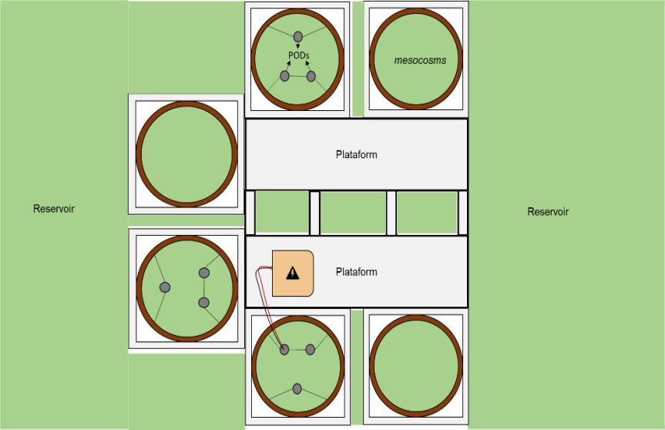

A

B

Os seis mesocosmos foram preenchidos com água *in natura* do reservatório num curto espaço de tempo de forma a conterem água com as mesmas características. O procedimento experimental ocorreu em triplicata. Três mesocosmos receberam três reatores de fotocatálise (Figura 3) cada, denominados mesocosmos tratamento, e três deles receberam a não reatores, denominados controle. Os reatores eram formados por cilindros de tela de aço inox de um metro de comprimento e XX cm de diâmetro contendo as esferas revestidas com dióxido de titânio e tiras diodos emissores de ultra violeta (LED – UV) com comprimento de luz de 370.5 nm. Os reatores foram construídos nesta configuração para que possibilitasse a passagem da água *in natura* através do meio reacional. Cada reator continha 240 mL de esferas de vidro, pesando 80 g e recobertas com 8 g de TiO2 contidas em diversos envelopes, também de telas de aço inox, de forma a manter uma distribuição uniforme das esferas ao longo do reator. As esferas eram iluminadas com 5 tiras de um metro contendo 120 LEDs – UV cada, com densidade de potência total de 8,32 watts/m2 e alimentados com fonte de energia externa (Figure 3).

**Figura 3: Visão interna dos reatores fotocatalíticos**



UV

UV LED strips

Stainless steel TiO2 beadsbags

Power source



UV

UV

UV

1 m UV LED strips

UV LED wavelenght - 370.5 nm

UV LED power – 8.3180 watts/m2

Foram realizadas coletas de amostras de água no reservatório ao lado da plataforma que ancorava os mesocosmos, dentro dos 3 mesocosmos controle e dos 3 mesocosmos tratamento antes da ligação dos reatores, tempo 0, e nos tempos , 72, 168, 336, 504 e 720 horas. Todas as coletas foram realizadas entre 9:00 e 11:00. Não foram observadas precipitações pluviométricas no período do experimento. As coletas foram realizadas com auxílio de um coletor que possibilita a amostragem composta ao longo dos diversos extratos e em diferentes pontos do mesocosmos. As amostras foram armazenadas em frascos âmbar e refrigeradas (4ºC) visando minimizar a atividade microbiana e manter suas características originais.



**2.3 Avaliação da integridade celular**

Por se tratar de um experimento realizado com água *in natura* contendo diversas espécies de fitoplâncton, optou-se por selecionar as seis espécies de cianobactérias mais representativas: *Cylindrospermopsis raciborskii*, *Dolichospermum sp.*, *Geitlerinema sp*., *Microcystis sp*., *Pseudanabaena sp*., *Planktothrix agardhii* e 04 espécies de algas *Aulacoseira sp*., *Coelomorom sp*., *Fragilaria sp., Monoraphidium sp*. para a realização da avaliação da integridade celular.

A integridade celular foi avaliada por um método de coloração usando eritrosina-B (Dynamics, Brasil). A eritrosina-B (C20H6I4Na2O5) é um corante biológico não-tóxico, ecológico e que pode ser usado para identificar células vivas danificadas (Calomeni e Rodgers, 2015; DiBartolomeis e Mone, 2004; Markelova et al., 2000). Em uma célula com uma membrana intacta, a eritrosina B não é absorvida, mantendo sua aparência original. Por outro lado, células com integridade comprometida, a eritrosina-B penetra e se acumula no citoplasma, produzindo uma cor rosa facilmente distinguível sob microscopia de luz (Markelova et al., 2000).

Neste experimento 30 células das espécies listadas anteriormente foram selecionadas aleatoriamente para melhorar a representatividade de cada amostra.

**2.4 Avaliação do número de células por tricoma.**

Para a contagem do número de células dos tricomas de organismos filamentosos foram quantificados com auxílio de um microscópio óptico (Olympus Optical, Model: Cx-31, USA) trinta filamentos selecionadas aleatoriamente para cada espécie selecionada no estudo, conforme metodologia utilizada por Clemente et al., 2020.

Esse procedimento foi realizado nas amostras de água bruta, mesocosmos controle e tratamento nas espécies filamentosas: *Cylindrospermopsis raciborskii*, *Dolichospermum sp.*, *Pseudanabaena sp*. e *Planktothrix agardhii,* totalizando em torno de 5000 contagens realizadas.

**2.5 Análise estatística**

**2.5.1 Análise estatística das análises de integridade celular de algas e cianobactérias**

As análises estatísticas dos dados realizadas buscaram elucidar algumas questões, conforme apresentadas a seguir:

1. O isolamento por si só diminui a chance de células íntegras de em relação a água bruta?
2. O fotocatálise diminui as chances de células íntegras em relação ao controle?

Para responder a esses questionamentos o procedimento apresentado na figura 4 foi realizada utilizando o software RStudio, assumido um nível de significância de 5%. Considerou-se como variável resposta categórica e dicotômica ***Integridade Celular*** (“célula íntegra” ou “célula não íntegra”) e como variáveis independentes categóricas ***Filo*** (Algas ou cianobactérias) e ***Amostra*** (Água bruta, Controle ou Fotocatálise). Em todos os tempos analisados, a Equação (1) foi o modelo de regressão logística utilizado para estimar as chances de células íntegras nos vários cenários (Si) apresentados na Tabela 1.

Figure 4 : Data Analysis





(1)

Onde:

logaritmo natural da chance estimada num dado cenário Si, em que:

(2)

Xi: variável independente (i: Phylum, Control ou Photocatalysis);

: Coeficientes estimados de xi

A partir da Eq (1) foram avaliados os cenários (Si) apresentados na Tabela 3.

Tabela 3: Cenários, seus objetivos e metodologia do cálculo da estimativa da chance de células integras

|  |  |  |  |  |  |  |  |
| --- | --- | --- | --- | --- | --- | --- | --- |
| Cenários | Objetivos | Procedimento do cálculo da chance | | | | | |
| 1ª | | | 2ª | 3ª | 4ª |
| Definir os valores para cada variável independentes | | | Calcular a Eq (1) | Calcular a exponencial dos valores obtidos da Eq (1) | Calcular o intervalo de confiança da Odds com 95% de certeza |
| Phylum | Sample | |
| Si | Estimar as chances de células íntegra de: | XPhylum | XControl | XPhotocatalysis | ln[Odds] | Odds |  |
| S1 | Cianobactérias na água bruta | 0 | 0 | 0 | 0 |  |  |
| S2 | Algas na água bruta | 1 | 0 | 0 | 0 + Phylum |  |
| S3 | Cianobactérias no controle | 0 | 1 | 0 | 0 + Control |  |
| S4 | Algas no controle | 1 | 1 | 0 | 0 +Phylum + Control |  |
| S5 | Cianobactérias na fotocatálise | 0 | 0 | 1 | 0 + Photocatalysis |  |
| S6 | Algas na fotocatálise | 1 | 0 | 1 | 0 + Phylum + Photocatalysis |  |

|  |  |  |  |
| --- | --- | --- | --- |
| **calc** | **Especificação de cenários de comparação** | **Objective** |  |
|  |  |  |  |
|  |  |  |  |
|  |  | check if in any time the odds of algae intact cells are different* from these of cyanobacteria | QUESTION III |

**2.5.2 Análise estatística da avaliação de células por tricoma.**

Para avaliar os dados referentes a análise do número de células nos tricomas das cianobactérias filamentosas foi testado a normalidade. Como as amostras eram não paramétricas. Testes múltiplos em pares foram feitos usando um teste de soma-classificação bicaudal de Wilcoxon para identificar diferenças entre as amostras. As amostras foram consideradas independentes, pois cada resultado não influenciou o outro. Para reduzir as chances de obter resultados falso-positivos ao usar vários testes em pares, cada teste foi ajustado pelo método de Bonferroni. O método de correção de Bonferroni é um ajuste feito aos valores-p quando várias comparações são realizadas simultaneamente (Giolo, 2017; Agresti, 2012). O mesmo procedimento foi utilizado para identificar reduções significativas no número de células dos tricomas analisados. No nível de significância de 5%, a hipótese de igualdade de condições de mistura nos experimentos foi aceita quando p>0,05. No caso dos tricomas, as reduções nos números de célula por tricoma foram significativas quando p<0,05

**Resultados e Discussão**

No Quadro 1 percebe-se que ao longo do tempo o número médio e a probabilidade de organismos íntegros variam, comparando-se a amostra de água bruta com o controle Mesocosmos, e este com o Mesocosmos tratamento. No entanto, tendências diferences são observadas para cianobactérias e algas. Portanto, por meio dodo OR n, buscou-se identificar e quantificar por meio da OR quanto essas tendências (de aumento ou de redução da razão de chances de organismos íntegros) foram significativas e não casualidades.

Na figura 5 a região abaixo da (OR =1) indicam redução da chances de células integras, enquanto a região superior aumento um qualquer ORem ,. O mesmo vale para as figuras 6 e 7.

As Figuras 5A, 5B e 5C apresentam os resultados dos conjuntos de gêneros de cianobactérias e algas em que foram analisadas as integridades celulares ao longo do tempo do estudo realizando uma comparação entre os dois grupos de organismos.

Quadro 1 – Média de organismos íntegros ao longo do experimento. ( Substituir o P pela probabilidade ou proporção [n° de Íntegros/Total contado]) Fazer para todos

|  |  |  |  |  |  |  |  |
| --- | --- | --- | --- | --- | --- | --- | --- |
| **Espécie** | **Condição experimental** | **Média dos organismos íntegros**  **(Desvio padrão amostral)** | | | | | |
| **0**  **h** | **72**  **h** | **168 h** | **336**  **H** | **504**  **h** | **720**  **H** |
| *Cianobactérias* | Água bruta | 175 | 132 | 157 | 146 | 255 | 91 |
| Mesocosmos controle | 292  (± 44,00)  P | 61  (± 4,00)  P | 89  (± 31,00)  p | 119  (± 12,00)  p | 184  (±130,00)  P | 99  (± 19,00)  P |
| Mesocosmos tratamento | 267  (± 23,00)  p | 21  (± 5,00)  p | 45  (± 5,00)  p | 115  (± 9,00)  p | 105  (± 17,00)  p | 122  (±40,00)  ´p |
| *Algas* | Água bruta | 5  p | 51  p | 91 | 87  p | 75  p | 62  p |
| Mesocosmos controle | 35  (± 6,00)  P | 15  (± 4,00)  P | 50  (± 14,00)  P | 85  (± 36,00)  P | 111  (± 50,00)p | 41  (± 3,00)  P |
| Mesocosmos tratamento | 27  (± 8,00) | 16  (± 24,00) | 48  (± 17,00) | 93  (± 21,00) | 73  (± 60,00) | 39  (± 5,00) |
| .*Planktothrix agardhii* | Água bruta | 26 | 30 | 29 | 29 | 30 | 28 |
| Mesocosmos controle | 29  (±0,58) | 27  (± 2,08) | 26  (± 1,00) | 29  (± 0,00) | 29  (±0,57) | 28  (± 1,00) |
| Mesocosmos tratamento | 27  (± 2,00) | 18  (± 1,52) | 20  (± 1,15) | 24  (± 2,51) | 28  (± 1,52) | 28  (± 2,30) |

As Figuras 5A, 5B e 5C apresentam os resultados dos conjuntos de gêneros de cianobactérias e algas em que foram analisadas as integridades celulares ao longo do tempo do estudo realizando uma comparação entre os dois grupos de organismos. Os resultados estão também relacionados no quadro 2

Quadro 2 - Ciano x Algas

|  |  |  |  |
| --- | --- | --- | --- |
| Tempo | OR1  IC (95%) | OR2  IC (95%) | OR3  IC (95%) |
| 72 h | 1,01 (0,59 – 1,73) | 0,70 (0,50 -0,71) | 4,57 (2,26 – 10,58) |
| 168 h | 0,33 (0,18 – 0,58) | 0,60 (0,30 - 0,40) | 3,14 (1,12– 11,25) |
| 336 h | 0.65 (0,36 – 1,20 ) | 0,40 (0,20 – 0,40) | 3,20 (1,71 – 6,29) |
| 504 h | 1,67 (0,85 – 3,44) | 0,20 (0,20 – 0,70) | 5,01 (2,23 – 11,18) |
| 720 h | 0,79 (0,44 – 1,43) | 0,70 (0,60 – 0,71) | 1,85 (0,96 – 3,87) |

Figura 2 – Gráfico comparação ciano x algas

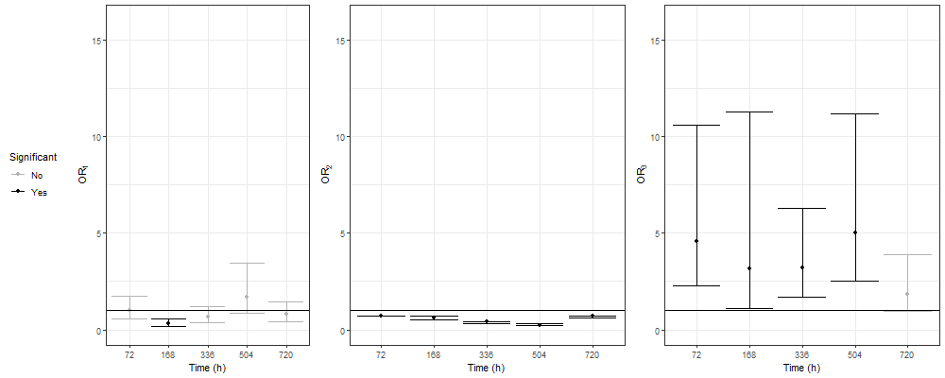

Figura 5 A: comparação dos cenários água bruta e mesocosmos controles, 5B: cenário mesocosmos controle e mesocosmos tratamento, 5C:

Os resultados apresentados na Figura 5A visam elucidar a questão do impacto na integridade celular das espécies de algas e cianobactérias após o isolamento das amostras de água *in natura* introduzida nos mesocosmos no tempo 0 horas do experimento. Com base nessa figura, apenas em 168 h observou-se que as chances de encontrar células íntegras foram menores no isolamento do que no controle.

Com base na Figura 5B, o tratamento foi efetivo para todos os tempos, uma vez que os OR e seus respectivos intervalos de confiança encontram-se abaixo da linha. Assim, de um modo geral, os organismos do Mesocosmos com tratamento apresentam uma menor chance de integridade celular do que no controle. Ademais, com exceção de 168 h e com base em 5A, os resultados não foram inflacionados pelo isolamento.

Com base na Figura 5C, identificou-se que houve um maior impacto na integridade celular das espécies de cianobactérias que dos gêneros de algas avaliadas ao longo do tempo de tratamento. Observou-se que nos tempos 72, 168, 336 e 504 horas as cianobactérias são mais afetadas que as algas apresentando uma razão de chances de encontrar algas íntegras até 12 x vezes maior (considerando-se os IC) que encontrar cianobactérias íntegras variando ao longo dos tempos experimentais.

No tempo 720 horas, provavelmente por uma redução na intensidade luminosa no decorrer do experimento, foi observado uma alteração na tendência de crescimento do Odds ratio, fato que implica que as chances de algas e cianobactérias intactas são iguais. Esse fato possibilita sugerir que as espécies de algas e cianobactérias avaliadas apresentaram proporcionalmente mesmo número de células íntegras e não íntegras neste tempo experimental.

Para realização da avaliação desta hipótese tendo em vista que as amostras de água bruta que foram coletadas ao longo do tempo experimental variavam em suas características biológicas (qualitativas e quantitativas) pelo fato do reservatório apresentar usos consultivos constantes e a renovação deste volume através da interligação entre reservatórios no sistema de integração com o açude Castanhão que visa o abastecimento da Região Metropolitana de Fortaleza (RMF) e do Complexo Industrial e Portuário do Pecém (CIPP), optou-se por considerar a amostra de água bruta do tempo 0 horas como referência de comparação com as demais amostras isoladas ao longo de todos os tempos experimentais analisados.

Apenas na amostra do tempo 72 horas foi observado um impacto significativo, apresentando redução de células integras quando comparada a água bruta do tempo 0 horas. Os demais tempos do experimento (168, 336, 504 e 720 horas) não apresentaram impacto significativo nas amostras controle quando comparadas a amostra de água bruta, fato que mostrou uma adaptação da comunidade fitoplanctônica ao isolamento ao longo do experimento.

Na Figura 5B buscou-se verificar se a fotocatálise heterogênea (TiO2 + UV) apresentava impactos na integridade celular das espécies de algas e cinobactérias ao longo aplicação do tratamento. Em todos os tempos avaliados no experimento (72, 168, 336, 504 e 720 horas) houve impactos significativos nos organismos (algas e cianobactérias) após a exposição ao tratamento. O efeito bactericida do TiO2 tem sido geralmente atribuído aos danos das membranas celulares externas pelas espécies reativas de oxigênio (ERO), principalmente [os](https://www.sciencedirect.com/topics/chemistry/hydroxyl" \o "Learn more about Hydroxyl from ScienceDirect's AI-generated Topic Pages) radicais [hidroxila](https://www.sciencedirect.com/topics/chemistry/hydroxyl" \o "Learn more about Hydroxyl from ScienceDirect's AI-generated Topic Pages) (OH•) que promovem a peroxidação [fosfolipídica](https://www.sciencedirect.com/topics/chemistry/phospholipid" \o "Learn more about Phospholipid from ScienceDirect's AI-generated Topic Pages) e, finalmente, a morte celular  (Cho et al., 2005).

O efeito citotóxico do tratamento com TiO2 em amostras contendo microalgas parece ser devida a danos na membrana, [comprometimento](https://www.sciencedirect.com/topics/earth-and-planetary-sciences/impairment" \o "Saiba mais sobre o comprometimento nas páginas de tópicos gerados pela IA do ScienceDirect) do rendimento quântico efetivo do PS II e interrupção do ciclo celular ([Dalai et al., 2013](https://www.sciencedirect.com/science/article/pii/S0269749116326653" \l "bib12), [Navarro et al., 2008](https://www.sciencedirect.com/science/article/pii/S0269749116326653" \l "bib44)) , sendo o efeito de lise celular o dano quantificado nesta pesquisa.

Quando expostas a tratamentos com POAs o processo de destruição fotocatalítica de células pode ser dividido em três etapas (Wang et al. 2017):

1) Destruição fotocatalítica das paredes e membranas celulares. As ROS ([reactive oxygen species](https://www.sciencedirect.com/topics/earth-and-planetary-sciences/reactive-oxygen-species" \o "Learn more about Reactive Oxygen Species from ScienceDirect's AI-generated Topic Pages)) gerado pelo fotocatalisador podendo causar danos irreversíveis à proteína da membrana, o que resulta no vazamento de eletrólitos, aumentando assim a condutividade da solução (Pospíšil, 2012,[Yu et al., 2010)](https://www.sciencedirect.com/science/article/pii/S1385894717303911" \l "b0330) ;

2) A fotocatálise aumenta a fotoinibição e a oxidação dos pigmentos. Depois que as paredes celulares são danificadas, [as organelas celulares](https://www.sciencedirect.com/topics/earth-and-planetary-sciences/cell-organelle)são expostas ao ambiente de [estresse](https://www.sciencedirect.com/topics/earth-and-planetary-sciences/oxidative-stress) altamente [oxidativo](https://www.sciencedirect.com/topics/earth-and-planetary-sciences/oxidative-stress) causado pela fotocatálise com intensidade excessiva de fótons (Asada, 2006). As ROS fotocataliticamente gerada atacam os pigmentos e as proteínas ativas, inibindo assim a [transferência de elétrons](https://www.sciencedirect.com/topics/earth-and-planetary-sciences/electron-transfer)no ciclo W-W, o que aceleraria a morte das células algais;

3) Degradação fotocatalítica de produtos metabólicos. Durante o processo de morte das células de cianobactérias, os produtos metabólicos, seriam liberados na água. O fotocatalisador flutuante pode adsorver esses produtos através da estrutura porosa e degradá-los em H2O e CO2 pela poderosa oxidabilidade das ROS.

Segundo Sendra et al., 2017 a extensão e o tipo de dano dependem das características físico-químicas das partículas contendo TiO2 (tamanho, carga, formas cristalinas, formas de revestimento) e dos fatores ambientais (força iônica, pH e materiais orgânicos dissolvidos que governam sua [biodisponibilidade](https://www.sciencedirect.com/topics/earth-and-planetary-sciences/bio-availability) e reatividade) ( [Gonzalez et al., 2008](https://www.sciencedirect.com/science/article/pii/S0269749116326653" \l "bib20) , [Liu et al., 2014](https://www.sciencedirect.com/science/article/pii/S0269749116326653" \l "bib35) , [Zhao et al., 2014](https://www.sciencedirect.com/science/article/pii/S0269749116326653" \l "bib66) ).

Quando utilizados em forma de nanopartículas o TiO2 podem ser adsorvidos nas superfícies das células das algas, e isso também pode reduzir o crescimento por efeitos físicos de sombreamento ([Hund-Rinke e Simon, 2006](https://www.sciencedirect.com/science/article/pii/S0269749116326653" \l "bib27)); e o peso adicional dos PN pode forçar a sedimentação de algas ( [Huang, 2005](https://www.sciencedirect.com/science/article/pii/S0269749116326653" \l "bib26) ) impossibilitando o acesso a nutrientes e luz.

Em pesquisa realizada por (Pinho et al., 2015) utilizando um processo fotocatalítico de TiO2 movido a energia solar para a interrupção de *Microcystis* *aeruginosa* e remoção simultânea de cianotoxina intracelular e extracelular MC-LR, presente em água natural contendo florações de cianobactérias. Neste estudo a microscopia eletrônica de transmissão (TEM) mostrou que, sob irradiação UV, a cápsula mucilaginosa começa a ser destruída devido ao ataque de espécies reativas formadas na superfície do TiO2. Isto permite a penetração de TiO2 nanopartículas para as camadas interiores, que conduz a células deformação e ruptura.

Nanopartículas de TiO2 em combinação com luz UV (370 nm) mostrou inativar as cianobactérias *Anabaena, Microcystis* e a diatomácea *Melosira* (Kim e Lee, 2005). *Anabaena* e *Microcystis* perderam sua atividade fotossintética, e a cadeia de células de *Anabaena* e as colônias de células de *Microcystis* foram completamente separadas em um esférico individual. No caso de *Melosira*, foi obtida uma eficiência de inativação fotocatalítica um pouco menor, que se acreditava ser devida à presença da parede siliciosa inorgânica ao redor das células de Melosira.

Em experimentos realizados por (Wang, Xin, et al., 2017) foram utilizados os fotocatalisadores para avaliar o efeito em células de cultivo de *Microcystis aeruginosa*. Entre os fotocatalisadores F-Ce-TiO 2 / EP e o F-Ce-TiO/ EP450, o F-Ce-TiO/ EP450 possui a maior atividade fotocatalítica e atingiu a taxa de remoção de células algais de 98,1% após 9 horas de reação. Durante o processo fotocatalítico, as células das algas foram encontradas danificadas como resultado da oxidação fotocatalítica, seja na solução ou na superfície do fotocatalisador. Notou-se também que devido à adsorção de células pelos fotocatalisadores, a densidade celular diminuiu rapidamente no início. Quando a densidade celular foi reduzida para um nível baixo, as curvas se estabilizaram gradualmente e apresentaram uma cauda no final.

Anabaena (assim como Microcystis) foram destruídas com sucesso usando contas de vidro Pyrex revestidas com TiO2 na presença de luz UV (Kim and Lee, 2005). Os autores afirmaram que esse método poderia ser empregado com sucesso para a aplicação prática em um rio eutrofizado usando luz solar natural.

Após expostas a ensaios fotocatalíticos com ZnO a estrututa celular cilíndrica de Oscillatoria tenuisa quebrou e a maioria das células isoladas perdeu sua atividade fotossintética. Neste experimento as colônias de células de Microcystis aeruginosa foram completamente separadas em uma esférica individual, a eficiência de inativação para Microcystis aeruginosa foi um pouco menor que a Oscillatoria tenuisa provavelmente devida aos EPSs ao redor das células de Microcystis aeruginosa ( Huang et al., 2011) .

As observações relatadas nos estudos (Kim and Lee, 2005, Pinho et al., 2015, Wang, Xin, et al., 2017) quanto a redução ou perda total da bainha mucilaginosa promovendo uma completa separação das células, possibilitando em um esférico individual, também foram observadas qualitativamente na presente pesquisa principalmente com as espécies *M. aeruginosa* e *Dolichospermum sp* (anteriormente denominada *Anabaena*). Além disso, notou-se maiores danos nas estruturas celulares de algas e cianobactérias e percentuais de lise nos tempos amostrais 72 e 168 horas, onde havia uma densidade celular mais elevada, fato também relatado pelos estudos que apresentam danos nas estruturas celulares em curtos períodos reacionais.

O intenso impacto na integridade das espécies de cianobactérias avaliadas quando expostas ao tratamento utilizando fotocatálise (TiO2 +UV) nos tempos analisados é uma grande preocupação para as empresas de gerenciamento de recursos hídricos, pois muitos autores relataram que esses gêneros são potencialmente produtores de geosmina, MIB e cianotoxinas, como saxitoxina, microcistina, cilindrospermopsina, anatoxina-a e anatoxina-a (S) (Carmichael e Boyer, 2016; Chernova et al., 2019; Pereyra et al., 2017; Li et al., 2016; Paerl et al., 2016).

Dessa forma, faz-se necessário a ampliação de estudos para a modelagem adequada para da aplicação deste pré-tratamento *in situ* tendo em vista a dinâmica de usos, as características hidráulicas e hidrológicas do reservatório para a possibilidade de uma aplicação segura, de forma a viabilizar um tempo de contato que possibilite a destruição celular e a oxidação completa das possíveis cianotoxinas e metabólitos secundários liberados após os danos na integridade celular destes organismos.

Outro aspecto que deve ser ponderado quanto a aplicação da fotocatálise heterogênea (TiO2) em tratamento *in situ* são os danos provocados em espécies de algas, conforme observado neste estudo. Tendo em vista que as algas, componentes do fitoplâncton (forças motrizes internas), desempenham um papel importante na regulação da fixação fotossintética de carbono (Yang et al, 2020) dentre outros processos ambientais, dessa forma, impactando as redes alimentares aquáticas.

Como a *água in natura* avaliada é composta de aproximadamente 90% de espécies filamentosas, verificou-se como essas cianobactérias se comportam em ralação às algas. De acordo com a Figura 6A, percebe-se uma tendência similar das análises que compararam os impactos nos grupos cianobactérias e algas (5A) para os tempos de 504 h e 720 h. Para tempos menores do que 338 h, o isolamento exerceu nessas cianobactérias um tendencia de aumento de chance de células integras, partido de uma redução em 72 h, estababidade em 168 e finalmene aumento em 336 h, fato que possibilita sugerir que esse grupo de cianobactérias dita o comportamento geral dos componentes do fitoplâncton.

Figura 2 -Fila x Algas

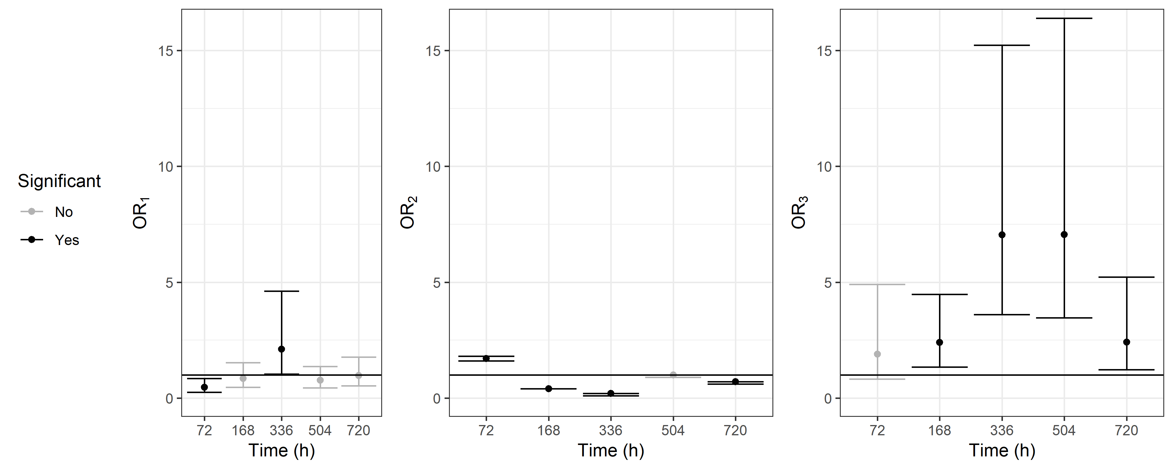

|  |  |  |  |
| --- | --- | --- | --- |
| Tempo | OR1  IC (95%) | OR2  IC (95%) | OR3  IC (95%) |
| 72 h | 0,46 (0,25 – 0,85) | 1,70 (1,60 – 1,80) | 1,82 (0,82 – 4,91) |
| 168 h | 0,84 (0,46 – 1,53) | 0,40 (0,40 - 0,40) | 2,46 (1,34 – 4,47) |
| 336 h | 2,11 (1,03 – 4,62) | 0,20 (0,10 – 0,20) | 7,05(3,60 – 15,23) |
| 504 h | 0,77 (0,44 – 1,36) | 1,0 (0,90 – 1,0) | 7,06 (3,47– 16,40) |
| 720 h | 0,97 (0,53 – 1,77) | 0,70 (0,60 – 0,70) | 2,46 (1,23 – 5,22) |

Nos demais tempos as filamentosas e algas apresentaram uma redução da integridade celular crescente até o tempo de 504 horas, chegando o impacto sofrido pelas espécies filamentosas ser em torno de 15 vezes maior que nas espécies de algas analisadas neste estudo. Na sequência (tempo de 720 horas), apesar de uma tendência de queda do Odds ratio os impactos nas células das espécies de cianobactérias filamentosas ainda são significativos.

Quando se analisa 6B, nota-se que o tratamento necessita de mais tempo para de fato reduzir as chances de células integras desses organismos. Inicialmente, o tratamento aumentou o número de células íntegras desse grupo de cianobactéria em 72 h. Esse fato pode ser justificado pela redução de organismos no meio (5B), que diminuiu a competição e pode ter favorecido esses organismos. Porém, com o passar do tempo, mesmo havendo um favorecimento pelo isolamento (6A), o tratamento conseguir reduzir as chances de células íntegras em torno de 80% (20% do controle) em 336 h.

Ao avaliar o efeito do tratamento em comparação com o controle, o gráfico 6C mostra que até o tempo de 72 horas o tratamento não apresentou redução da chance de células íntegras significativas em relação às algas, fato que leva a concluir que as espécies filamentosas avaliadas neste estudo são mais resistentes ao tratamento que as espécies de algas analisadas, tornando necessário a aplicação de maiores intervalos de tempo de tratamento quando a realização da aplicação do tratamento de fotocatálise heterogênea ocorrer em reservatórios com floração destas espécies.

Nos tempos de 168 e 336 horas o comportamento foi similar ao observado na comparação cianobactérias versus algas (Figura 5A), onde percebeu-se que ambos os grupos foram impactados pelo tratamento. O tempo de 720 horas apresentou um comportamento inesperado possivelmente ocasionado pelo desligamento não homogêneo das fitas de alimentação de UV dos mesocosmos que receberam os PODs, esse fato pode ter ocasionado uma inconsistência nos resultados culminando com um modelo não apresentou um ajuste adequado com resultados inconclusivos.

Não foram encontrados estudos que possibilitassem realizar comparações com os gêneros de algas analisados nesta pesquisa, mas os relatos apresentados por Hong e Otaki, 2005, Aruoja et al., 2009, Planchon et al. 2013, Gladis and Franziska, 2011, Graziani et al., 2013, Xia et al., 2015 trouxeram informações sobre o efeito das nanopartículas de TiO2  algas aeroterrestres, algas verde-azuladas de água doce e microalga marinha que mostram o impacto na integridade celular, redução da taxa de crescimento celular e estresse oxidativo e a absorção na membrana celular após exposição destes organismos ao processo fotocatalítico com TiO2.

Planchon et al. 2013 relataram deformação e desorganização do conteúdo celular durante o tratamento (processo fotocatalítico de TiO2) de água contaminada com *Synechocystis*. Neste estudo os autores avaliaram o efeito das nanopartículas de TiO 2 (NPs) no modelo de cianobactérias Synechocystis PCC6803. Foram utilizadas suspensões de NPs caracterizadas aplicadas em águas artificiais e naturais (rio Sena, França). Dentre outros resultados, foi relatado pelos autores que os NPs desencadeiam efeitos deletérios diretos (morte celular) e indiretos (sedimentação celular, impedindo a captura de luz, que é crucial para a fotossíntese).

Segundo Planchon et al. 2013 os exopolissacarídeos desempenham um papel crucial na proteção da espécie *Synechocystis* contra a morte celular causada por NPs de TiO2 . O autor apresenta entre suas conclusões que os efeitos tóxicos do tratamento dependem de três parâmetros: concentração de NPs, estado de agregação de NPs e presença ou ausência de EPS, que normalmente retém NPs and NPs-generated ROS da parede celular e de suas funções cruciais de transporte.

Hong e Otaki, 2005 demonstraram que nanopartículas de TiO2 em combinação com luz UV destroem a organização da superfície celular de algas verde-azuladas Chroococcus sp.

A toxicidade das nanopartículas manipuladas com TiO2 (NPs) para a microalga marinha Nitzschia closterium foi investigada por Xia et al., 2015 examinando a inibição do crescimento, o estresse oxidativo e a absorção. Quando exposto aos TiO2 -NPs, o crescimento dessa espécie de microalga marinha é inibido devido ao estresse oxidativo induzido por NP, como demonstrado por um sistema de defesa antioxidante sobrecarregado, aumento da peroxidação lipídica e diminuição da integridade da membrana. A internalização aprimorada de partículas contribuiu para o efeito tóxico do TiO2 -NPs em células de algas marinhas.

As toxicidades das nanopartículas de TiO2 foram determinadas usando o teste de inibição de crescimento de algas *Pseudokirchneriella subcapitata* OECD 201, considerando o potencial sombreamento da luz. O nano TiO2 formou agregados característicos que prendem células de algas que podem contribuir para o efeito tóxico do nano TiO2 nas algas (Aruoja et al., 2009).

Estudos realizados por (Graziani et al., 2013) apresentaram a avaliação do crescimento de microalgas após a exposição ao TiO2 –treated. Nesse estudo foi avaliado o crescimento de duas estirpes a  Chlorella mirabilis e Chroococcidiopsis fissurarum em TiO2 -treated e em experimento controle. Foram realizados teste de crescimento acelerado e uma combinação de análise colorimétrica e análise de imagem digital (DIA). Dentre os resultados obtidos, a análise colorimétrica mostrou que a área coberta pelas duas cepas de teste em amostras tratadas e controle de TiO2 era a mesma, enquanto o DIA mostrou que o nano-revestimento de TiO2 foi capaz de retardar a formação de biofilme nas amostras, mas foi incapaz de parar o processo de crescimento de microalgas.

Estudos buscando a prevenção do crescimento de biofilme em superfícies testou a inativação fotocatalítica do crescimento de algas aeroterrestres em vidro revestido com TiO2. Foram realizados testes com duas espécies isoladas de algas (“Chlorella” luteoviridis , SAG 2196 e Coccomyxasp., SAG 2040). Dentre os resultados obtidos tem-se que as superfícies fotocatalíticas investigadas não reduziram o crescimento de algas aeroterrestres (Gladis and Franziska, 2011).

Efeitos similares aos estudos apresentados com análises dos impactos em algas foram observados nas espécies *Aulacoseira sp., Coelomorom sp., Fragilaria sp., Monoraphidium sp*. selecionados na presente pesquisa, com impactos significativos nesse grupo fitoplanctônico (Figura 5C). Estudos posteriores buscarão realizar uma análise quantitativa da redução de densidade dessas espécies ao longo do tempo de exposição ao tratamento com fotocatálise (TiO2 + UV).

No decorrer do experimento observou-se diferenças entre as espécies de cianobactérias e algas quanto a manutenção da integridade celular após a exposição ao tratamento fotocatalítico. Dentre as espécies analisadas no estudo, a espécie *Planktothrix agardhii* apresentou-se como a espécie com maior resistência ao tratamento *in situ* (TiO2 +UV) apresentando uma média de redução de 40% da integridade celular nos organismos avaliados no tempo de 72 horas de exposição ao tratamento. As demais espécies analisadas neste estudo apresentaram percentuais mais elevados de organismos com integridade celular comprometida.

Com isso, optou-se em realizar uma avaliação da espécie de cianobactéria mais resistente (*Planktothrix agardhii*) em comparação ao grupo de organismos fitoplanctônico que apresentou maior resistência (algas) ao tratamento (TiO2 +UV). Os resultados dessa análise encontram-se apresentados na Figura 7.

|  |  |  |  |
| --- | --- | --- | --- |
| Tempo | OR1  IC (95%) | OR2  IC (95%) | OR3  IC (95%) |
| 72 h | 0,18(0,05 – 0,59) | 5,50 (4,70 – 6,90) | 1,54 (0,47 – 6,03) |
| 168 h | 0,27(0,07-0,83) | 3,70 (3,70 – 4,70) | 2,23 (0,98 – 5,02) |
| 336 h | 0,69(0,17-2,48) | 2,70 (2,50 – 3,60) | 2,72 (0,96 – 7,55) |
| 504 h | 1,41(0,31 – 5,98) | 2,70 (2,50 – 3,30) | 1,06 (0,29 – 3,63) |
| 720 h | 2,30(0,49 – 10,49) | 0,60 (0,40 – 0,60) | 0,54 (0,17 – 1,59) |

Figura 7: Comparação do impacto na i ntegridade celular da espécie *Planktothrix agardhii e algas.*

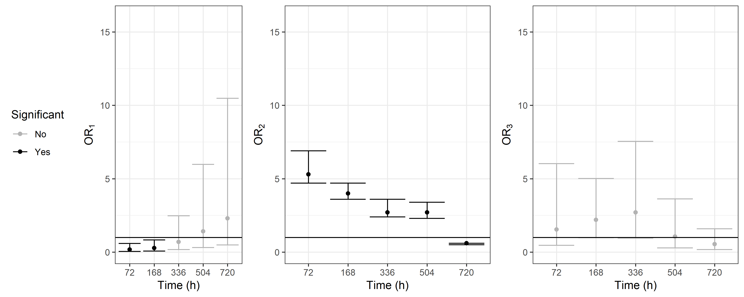

Nos tempos avaliados no presente estudo (Figura 7A) não foram observadas diferenças significativas no impacto da integridade celular das células avaliadas da espécie *Planktothrix agardhii* e algas.

Quando analisado o impacto do isolamento das amostras de água *in natura* nos mesocosmos comparando os impactos na espécie *Planktothrix agardhii* e nos gêneros de algas (Figura 7B) têm-se que no tempos de 72 e 168 horas a *Planktothrix agardhii* e algas sofreram maiores impactos ao isolamento. A partir 336 horas as algas e *Planktothrix agardhii* não apresentaram impactos significativos referentes ao isolamento.

Na Figura 7C ao avaliar o comportamento dos organismos que se apresentaram mais resistentes ao longo do experimento (*Planktothrix agardhii* e algas) percebeu-se que tratamento demora mais tempo a atuar nesses organismos quando comparado aos demais gêneros de cianobactérias avaliados neste estudo. Desse modo, se o reservatório apresentar dominância dessa espécie é necessário um maior tempo de contato do tratamento para garantir a efetividade da fotocatálise. Tendo em vista que se faz necessário além da promoção do dano celular também a oxidação dos conteúdos intracelulares liberados.

A *Planktothrix agardhii* (Gomont) Anagnostidis & Komàrek é uma espécie comum em água doce de áreas temperadas e tropicais podem ter efeitos adversos na saúde humana e animal, pois produzem toxinas – microcistinas (Chomerat et al., 2007), cilindrospermopsina e anatoxina (Wiegand and Pflugmacher, 2005) além de alterar as funções ecossistêmicas e a biodiversidade dos *lagos* (Djediat et al., 2020).

Em estudo realizado por Zhang et al., 2020 visando avaliar o papel funcional de florações de *Planktothrix* em ambientes aquáticos através de uma análise guiada pelo genoma de dessa espécie e de comparações dos genomas de *Planktothrix*.

Dentre os resultados, a previsão do metabolismo central mostrou a diversidade funcional em relação à captação de fontes de carbono, nitrogênio e enxofre. Como microrganismos fixadores de carbono, as cepas isoladas de *Planktothrix* desempenharam um papel crítico na transformação do carbono atmosférico em carbono orgânico - o pool de carbono disponível dos corpos de água. Certas cepas *Planktothrix* possuem estilo de vida diazotrófico, podem fornecer caminhos valiosos para apoiar a comunidade de equilíbrio.

Desse modo, todos os fatores apresentados por Zhang et al., 2020 podem ter auxiliado na maior resistência e adaptabilidade dessa espécie aos estresses promovidos pelo isolamento da água *in natura* nos mesocosmos e posteriormente o tratamento utilizando fotocatílise (TiO2 + UV).

É importante ressaltar, que não foram encontrados estudos avaliando o impacto da exposição da espécie *Planktothrix agardhii* aos tratamentos fotocatalíticos, fato que dificulta a comparação do comportamento observado neste estudo.

**Avaliação da redução de tricomas**

A figura

|  |  |  |  |  |  |  |  |
| --- | --- | --- | --- | --- | --- | --- | --- |
| Condição experimental | Espécie | Tempo | | | | | |
| 0  h | 72  h | 168  h | 336  H | 504  h | 720  H |
| Água bruta | *Cylindrospermopsis raciborskii* | 19 | 12 | 11 | 13 | 10 | 11 |
| 23  (± 13,91) | 13  (± 4,05) | 12  (± 4,04) | 13  (± 4,35) | 11  (± 3,14) | 11  (± 4,69) |
| Mesocosmos controle | 14 | 13 | 12 | 13 | 12 | 13 |
| 15  (± 4,55) | 13  (± 3,37) | 13  (± 3,92) | 14  (± 4,97) | 13  (±4,02) | 13  (±5,16) |
| Mesocosmos  tratamento | 14 | 9 | 11 | 15 | 14 | 15 |
| 15  (± 6,16) | 9  (± 5,66) | 11  (± 4,50) | 16  (± 6,08) | 15  (± 4,86) | 15  (± 6,63) |
| Água bruta | *Dolichospermum sp* | 29 | 32 | 26 | 17 | 17 | 12 |
| 32  (± 23,04) | 33  (±18,09) | 30  (± 21,05) | 25  (± 26,77) | 25  (± 26,69) | 15  (± 13,69) |
| Mesocosmos controle | 30 | 24 | 15 | 13 | 15 | 14 |
| 35  (± 22,69) | 30  (± 21,54) | 19  (± 13,49) | 20  (± 19,65) | 20  (± 17,38) | 20  (± 17,86) |
| Mesocosmos  Tratamento | 27 | 6 | 15 | 13 | 21 | 16 |
| 33  (± 22,39) | 8  (± 6,04) | 24  (±23,99) | 16  (±13,74) | 26  (± 22,91) | 23  (± 19,39) |
| Água bruta | *Planktothrix agardhii* | 85 | 53 | 56 | 58 | 63 | 64 |
| 79  (± 27,97) | 56  (± 34,92) | 57  (± 34,00) | 66  (± 39,03) | 67  (± 35,09) | 60  (± 31,13) |
| Mesocosmos controle | 53 | 41 | 23 | 35 | 52 | 48 |
| 56  (± 39,34) | 45  (± 31,76) | 35  (± 38,05) | 53  (± 48,72) | 54  (± 35,09) | 54  (± 39,90) |
| Mesocosmos  Tratamento | 74 | 39 | 36 | 49 | 56 | 43 |
| 72  (± 33, 44) | 46  (± 31,96) | 50  (± 39,60) | 58  (± 41,43) | 62  (± 40,37) | 50  (± 37,57) |
| Água bruta | *Pseudanabaena sp.* | 14 | 16 | 16 | 13 | 11 | 11 |
| 17  (± 9,79) | 17  (± 8,71) | 17  (± 7,88) | 15  (± 9,77) | 14  (± 8,61) | 13  (± 7,80) |
| Mesocosmos controle | 11 | 10 | 12 | 12 | 11 | 12 |
| 13  (± 6,31) | 12  (± 6,09) | 14  (± 7,10) | 13  (± 5,81) | 13  (± 7,87) | 14  (± 12,56) |
| Mesocosmos  Tratamento | 10 | 6 | 9 | 9 | 14 | 11 |
| 12  (± 7,06) | 7  (± 5,86) | 11  (± 6,87) | 10  (± 5,49) | 16  (± 9,25) | 13  (± 7,40) |

Figura 8: Avaliaçãoda redução de células por tricoma das espécies de cianobactéria *Planktothrix agardhii*

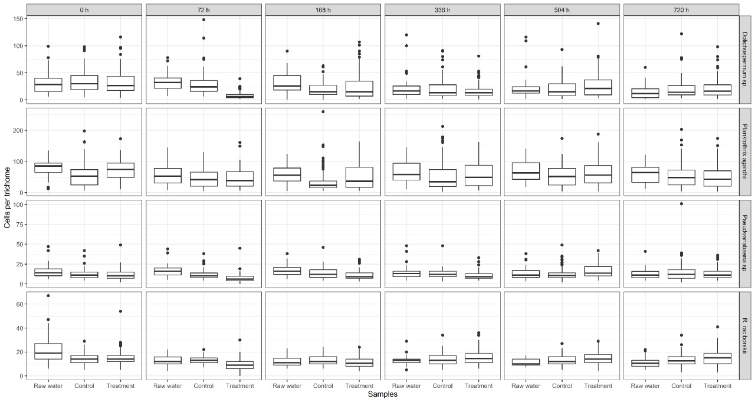

Tabela : P-value do método de ajuste Bonferroni das comparações pareadas usando o teste de soma de classificação de Wilcoxon para análises do número de células por tricoma.

|  |  |  |  |  |  |  |  |
| --- | --- | --- | --- | --- | --- | --- | --- |
| Cenários de comparação | Tempo/Espécie | 0  h | 72  h | 168  h | 336  h | 504  h | 720  h |
| Água bruta/  controle | *Cylindrospermopsis raciborskii* | 0,0027 | 1 | 0,5013 | 0,733 | 0,0714 | 0,169 |
| Controle/  tratamento | 1 | 2,3 x e-9 | 0,0034 | 0,371 | 0,0539 | 0,0591 |
| Água bruta/  controle | *Dolichospermum sp* | 1 | 0,39 | 0,015 | 1 | 1 | 0,177 |
| Controle/  tratamento | 1 | < 2 x e-16 | 1 | 1 | 0,38 | 0,953 |
| Água bruta/  controle | *Planktothrix agardhii* | 0,0015 | 0,31 | 0,0016 | 0,099 | 0,19 | 0,42 |
| Controle/  tratamento | 0,0024 | 1 | 0,0141 | 0,649 | 0,53 | 1,0 |
| Água bruta/  controle | Pseudanabaena sp. | 0,0899 | 0,0019 | 0,16 | 1 | 1 | 1 |
| Controle/  tratamento | 0,2639 | 3,6 x e-8 | 0,010 | 0,0012 | 0,011 | 1 |

Ao analisar a quantidade de células dos tricomas da espécie Dolichospermum sp. (Figura 8) observa-se que no tempo 0 h os tricomas amostrados na água bruta, mesocosmos controle e mesocosmos tratamento não apresentam diferenças quanto a quantidade do número de células. No tempo 72 h, ao comparar as amostras de água bruta e controle não há diferença, mas os mesocosmos em que ocorreu o tratamento fotocatalítico apresentaram diferenças significativas (α < 2.10-16).

Nas amostras analisadas no tempo 168 h notou-se que houve redução significativo do número de células por tricoma nos mesocosmo controle quando comparado com a água bruta.

336 h e 504 h não houve diferenças significativas ocasionadas pelo efeito do isolamento e do tratamento fotocatalítico.

De acordo com os resultados referentes a espécie *Planktothrix agardhii* percebe-se que as amostras analisadas no tempo 0 h na água bruta e mesocosmos controle apresentam diferenças significativas quanto ao número de células por tricoma.

No tempo 72 h não foi observado diversas significativas quando comparados os mesocosmos controle e tratamento. Já no tempo 168 h foram identificadas diferenças significativas quando comparadas as amostras controle e tratamento (α = 0,0141). Nas amostras analisadas nos tempos 336 h e 524 h não houveram diferenças quanto a este critério.

Para os organismos da espécie Pseudanabaena sp. notou-se que no tempo 72 h houve impacto significativo com redução do tricoma quando comparado a água bruta e controle (α =0,0019), ficando evidenciado o impacto ocasionado pelo isolamento da água bruta no mesocosmo. Ao realizar a comparação dos mesocosmos controle e tratamento, no mesmo tempo, verificou-se também mudanças significativas (α = 3,2 x 10-11 ), fato que implica que essa espécie sofre danos ao ser exposta ao tratamento.

Nos tempos 168 h e 336 h observa-se tendência similiar ao observado no tempo 72 h com redução do número de células por tricoma significativo. Desse modo, pode-se sugerir que a espécie Pseudanabaena sp. apresenta elevada sensibilidade quando exposta aos radicais hidroxilas.

No tempo 504 h nota-se uma tendência inversa aos tempos analisados anteriormente, podendo sugerir que ao reduzir a intensidade luminosa dos PODs e respectivamente a concentração de radicais hidroxilas nos mesocosmos tratamento, os tricomas dessa espécie tendem a apresentar uma elevação do número de células por tricoma (recrescimento). Esse fenômeno pode estar relacionado as alterações nos parâmetros físico-químico (Artigo 1), como a redução da turbidez, aumento das concentrações de carbono orgânico, etc. e/ou por questões de interações intra e interespecíficas, como a competição.

Em análise da cianobactéria *Cylindrospermopsis raciborskii* nota-se que no tempo 0 h assim como observado nos resultados da  *Planktothrix agardhii* observou-se uma diferença significativa (α = 0,0027) quando comparados a água bruta e o mesocosmo controle. Experimentos com águas naturais com foco voltado para avaliação do comportamento de organismos demanda um elevado número de réplicas para garantir uma maior representatividade dos resultados obtidos, principalmente em escalas maiores. Fatores a profundidade em que foi coletada a água do reservatório para o enchimento dos mesocosmos, tempo de enchimento dos mesocosmos, ação de fatores externos como os ventos podem ter influenciado na variação dos organismos que se encontravam presente em cada amostra coletadas nos mesocosmos analisados. Entre os mesocosmos controle e os mesocosmos que receberam tratamento no tempo 0 h não apresentaram diferenças.

Nos tempos 72 h e 168 h foi observado uma redução do número de células por tricoma significativo

A morfologia das cianobactérias é, portanto, crítica, uma vez que determina sua fisiologia e suscetibilidade ao pastoreio, e o domínio de algumas cianobactérias pode afetar negativamente as espécies co-ocorrentes (Yamamoto e Nakahara, 2009).

Um pequeno aumento concomitante no distúrbio da parede celular e uma conseqüente diminuição nos grupos funcionais da parede celular aumentam a fluidez da parede celular antes da lise celular (Chang et al., 2015).

Muitas cianobactérias são capazes de sintetizar compostos absorventes de UV, como aminoácidos do tipo micosporina (MAA) e cianoteminina, para filtrar a UVR antes que ela atinja componentes intracelulares ( Garcia-Pichel e Castenholz 1993 ).

As deformações de A. platensis de estrutura helicoidal mais rígida podem tolerar maior intensidade de luz em comparação com aquelas com espirais mais frouxas (Jeeji Bai e Seshadri 1980 ). Além disso, espirais soltas ou retas podem ser transformadas em formas enroladas quando alteradas para condições de alta luminosidade ( Fox 1996 ).

A UVR induz danos, como branqueamento de pigmentos, degradação de proteínas, inatividade enzimática e redução de DNA, em muitos organismos (Gao et al., 2008). No entanto, alguns organismos desenvolveram estratégias de reparo contra ela, como síntese de novo de proteínas ( Sass et al. 1997 ), reparo de DNA (Häder e Sinha 2005 ) e eliminação de radicais de oxigênio ( Mittler e Tel-Or 1991 , Middleton e Teramura 1993).

Células de Oscillatoria tenuisa sofrem reação fotocatalisada após cerca de 10 horas, o esqueleto cilíndrico de Oscillatoria tenuisa se rompe. Microcystis aeruginosa é uma cianobactéria típica não filamentosa e colonial (Falconer e Yeung, 1992). As colônias de Microcystis aeruginosa consistiram em centenas de células esféricas em uma bainha mucilaginosa. As colônias de células esféricas foram completamente isoladas após a reação fotocatalisada. Além disso, a literatura relatou que a extensão da morte de microrganismos por fotocatálise era inversamente proporcional à espessura e complexidade da parede celular (Matsunaga et al., 1988).

Experimentos in vitro revelaram que culturas axênicas de cianobactérias planctônicas perderam sua atividade fotossintética após exposição fotocatalisada à luz solar por mais de 24 h. Quase 92% das células de Microcystis aeruginosa perderam sua atividade fotossintética e sua morfologia celular foi severamente danificada dentro de 24 horas da reação (Chang et al., 2015).

**Conclusão e recomendações**

Cianobactérias e algas apresentaram variação quanto a resistência da sua membrana e manutenção da integridade celular quando expostas ao tratamento fotocatalítico (TiO2 + UV) em experimentos realizados em mesocosmos e água natural de um reservatório tropical eutrofizado.

Deve-se levar em consideração a grau de complexidade das interações físicas, químicas e biológicas e da composição das águas naturais e buscar dosagens (TiO2) e intensidades luminosas (UV) ideais que possibilitem a aplicação segura deste pré-tratamento tendo em vista a eficiência da sua atuação em águas com elevadas concentrações de cianobactérias. Desse modo, sugere-se uma avaliação da cinética de fotomineralização em águas naturais de forma a definir o tempo de decréscimo na taxa de degradação das estruturas celulares dos organismos e dos seus respectivos componentes intracelulares.

**References**

Asada, K., 2006. **Production and scavenging of reactive oxygen species in chloroplasts and their functions**. Plant Physiol., 141, pp. 391-396

AGRESTI, A., 2012. Categorical Data Analysis, 2. ed. John Wley & Sons, New Jersey.

Barros, M.U.G., Wilson, A. E., Leitão, J.I.R., Pereira, S.P., Buley, R.P., Fernandez- Figueroa, E. G., Capelo-Neto, J. Environmental factors associated with toxic cyanobacterial blooms across 20 drinking water reservoirs in a semi-arid region of Brazil. Harmful Algae 86 (2019), pp. 128-137. https://doi.org/10.1016/j.hal.2019.05.006

Calomeni, A.J., Rodgers, J.H., 2015. Evaluation of the utility of six measures for algal (Microcystis aeruginosa, Planktothrix agardhii and Pseudokirchneriella subcapitata) viability. Ecotoxicol. Environ. Saf. 111, 192–198. https://doi.org/10.1016/j.ecoenv.2014.09.033

Carmichael, W.W., Boyer, G.L., 2016. Health impacts from cyanobacteria harmful algae blooms: Implications for the North American Great Lakes. Harmful Algae 54, 194–212. <https://doi.org/10.1016/j.hal.2016.02.002>

Shu-Yu Chang,Winn-Jung Huang, Ben-Ren Lu ,Guor-Cheng Fang, Yeah Chen, Hsiu-Lin Chen, Ming-Chin Chang, Cheng-Feng Hsu. An Environmentally Friendly Method for Testing Photocatalytic Inactivation of Cyanobacterial Propagation on a Hybrid Ag-TiO2 Photocatalyst under Solar Illumination. Int. J. Environ. Res. Public Health 2015, 12(12), 15819-15833; https://doi.org/10.3390/ijerph121215023

Chernova, E., Sidelev, S., Russkikh, I., Voyakina, E., Zhakovskaya, Z., 2019. First observation of microcystin- and anatoxin-a-producing cyanobacteria in the easternmost part of the Gulf of Finland (the Baltic Sea). Toxicon 157, 18–24. <https://doi.org/10.1016/j.toxicon.2018.11.005>

Cho, M., Chung, H., Choi, W., Yoon, J., 2005. Different inactivation behaviors of MS-2 phage and Escherichia coli in TiO2 photocatalytic disinfection. Applied and Environmental Microbiology, 71 (1), pp. 270-275.

DOI: 10.1128/AEM.71.1.270-275.2005

Chomerat N., Garnier R., Bertrand C. & Cazaubon A. 2007. Seasonal succession of cyanoprokaryotes in a hypereutrophic oligo-mesohaline lagoon from the South of France. Estuarine Coastal and Shelf Science 72: 591–602. DOI: 10.1016/j.ecss.2006.11.008.

COGERH (Companhia de Gestao de Recursos Hidricos do Ceará). Rede de Monitoramento da Qualidade de Água. Governo do Estado do Ceará, Fortaleza, 2017.

DiBartolomeis, S.M., Mone, J.P., 2004. Apoptosis: A Four-Week Laboratory Investigation for Advanced Molecular and Cellular Biology Students. Cell Biol. Educ. 2, 275–295. https://doi.org/10.1187/cbe.03-06-0027

De Julio, M., Fioravante, D.A., De Julio, T.S., Oroski, F.I., Graham, N.J.D., 2010. A methodology for optimising the removal of cyanobacteria cells from a Brazilian eutrophic water. Braz. J. Chem. Eng. <https://doi.org/10.1590/S0104-66322010000100010>.

Djediat, C., Feilke, K., Brochard, A., Caramelle, L., Tiam, S. K., Sétif, P., Gauvrit, T., Yepremian, C., Wilson, A., Talbot, L., Marie, B., Kirilovsky, D., Bernard, C., 2020.

Light stress in green and red Planktothrix strains: The orange carotenoid protein and its related photoprotective mechanism. Biochimica et Biophysica Acta (BBA) – Bioenergetics. <https://doi.org/10.1016/j.bbabio.2019.06.009>

Dreyfus, J., Monrolin, Y., Pestana, C.J., Reeve, P.J., Sawade, E., Newton, K., Ho, L., Chow, .W.K., Newcombe, G., 2016. Identification and assessment of water quality risks associated with sludge supernatant recycling in the presence of cyanobacteria. J. Water Supply Res. Technol. AQUA <https://doi.org/10.2166/aqua.2016.030>

Fox, R. D. 1996. Spirulina. Production and Potential. Edisud, Aixen‐Provence, France.

Garcia‐Pichel, F. & Castenholz, R. W. 1993. Occurrence of UV‐absorbing, mycosporine‐like compounds among cyanobacterial isolates and an estimate of their screening capacity. Appl. Environ. Microbiol. 59: 163– 9.

Giolo, S.R., 2017. Introdução à análise de dados categóricos com aplicações. Blusher, São Paulo.

Gladis Franziska, S.R., 2011. A suggested standardised method for testing photocatalytic inactivation of aeroterrestrial algal growth on TiO2-coated glass.pdf. Int. Biodeterior. Biodegrad. 65, 415–422.

S. Dalai, S. Pakrashi, M. Joyce Nirmala, A. Chaudhri, N. Chandrasekaran, A.B. Mandal, A. Mukherjee. **Cytotoxicity of TiO2 nanoparticles and their detoxification in a freshwater system**

Aquat. Toxicol., 138–139 (2013), pp. 1-11

Häder, D. P. & Sinha, R. P. 2005. Solar ultraviolet radiation‐induced DNA damage in aquatic organisms: potential environmental impact. Mutat. Res. Fund. Mol. Mech. Mutagen. 571: 221– 33.

K. Hund-Rinke, M. Simon

**Ecotoxic effect of photocatalytic active nanoparticles (TiO2) on algae and daphnids (8 pp)**

Environ. Sci. Pollut. Res., 13 (2006), pp. 225-232

Hua, L., Cao, H., Ma, Q., Shi, X., Zhang, X., Zhang, W. Microalgae Filtration Using an Electrochemically Reactive Ceramic Membrane: Filtration Performances, Fouling Kinetics, and Foulant Layer Characteristics. Environ. Sci. Technol. 2020, 54, 3, 2012-2021. https://doi.org/10.1021/acs.est.9b07022

Huang, C.-P., 2005. Short-Term chronic toxicity of photocatalytic nanoparticles to bacteria, algae, and zooplankton, Nanotechnology and the Environment: Applications and Implications Progress Review Workshop III, pp. 89.

Huang, W., Lin, T., Chen, J., & Shih, F. (2011). Photocatalytic inactivation of cyanobacteria with ZnO/[gamma]-Al^sub 2^O^sub 3^ composite under solar light. Journal of Environmental Biology, 32(3), 301-7. Retrieved from https://search.proquest.com/docview/876931561?accountid=26560

Kinley, C.M., Iwinski, K.J., Hendrikse, M., Geer, T.D., Rodgers Jr., J.H., 2017. Cell density dependence of Microcystis aeruginosa responses to copper algaecide concentrations: Implications for microcystin-LR release. Ecotoxicology and Environmental Safety. 145, pp. 591-596. https://doi.org/10.1016/j.ecoenv.2017.08.010

Fotiou, T. Triantis, T. Kaloudis, T., Hiskia, A.

**Photocatalytic degradation of cylindrospermopsin under UV-A, solar and visible light using TiO2. Mineralization and intermediate products**

Chemosphere, 119 (2015), pp. S89-S94.

Freitas, A.M. (2008). Utilização de Processos Oxidativos Avançados para Remediação de Águas Contaminadas por Toxinas Produzidas por Cianobactérias. Tese de Doutoramento. Universidade Federal do Paraná. Curitiba.

L. Gonzalez, D. Lison, M. Kirsch-Volders **Genotoxicity of engineered nanomaterials: a critical review**

Nanotoxicology, 2 (2008), pp. 252-273

Jeeji Bai, N. & Seshadri, C. V. 1980. On coiling and uncoiling of trichomes in the genus Spirulina . Arch. Hydrobiol. (Suppl. 60, Algol. Stud.) 26: 32– 47.

Y. Liu, S. Li, Z. Chen, M. Megharaj, R. Naidu

**Influence of zero-valent iron nanoparticles on nitrate removal by Paracoccus sp**

Chemosphere, 108 (2014), pp. 426-432

Li, X., Dreher, T.W., Li, R., 2016. An overview of diversity, occurrence, genetics and toxin production of bloom-forming Dolichospermum (Anabaena) species. Harmful Algae 54, 54–68. <https://doi.org/10.1016/j.hal.2015.10.015>

Li, X., Huo, S., Zhang, J., Xiao, Z., Xi, B., Li, R.,2020. Factors related to aggravated Cylindrospermopsis (cyanobacteria) bloom following sediment dredging in an eutrophic shallow lake. Environmental Science and Ecotechnology.

https://doi.org/10.1016/j.ese.2020.100014

Lorenzo Graziani, Enrico Quagliarini, Andrea Osimani, Lucia Aquilanti, Francesca Clementi, Claude Yéprémian, Vicenzo Lariccia, Salvatore Amoroso, M.D., 2013. Evaluation of inhibitory effect of TiO2 nanocoatings against microalgal growth on clay brick façades under weak UV exposure conditions.pdf. https://doi.org/https://doi.org/10.1016/j.buildenv.2013.03.003

Markelova, A.G., Vladimirova, M.G., Kuptsova, E.S., 2000. A comparison of cytochemical methods for the rapid evaluation of microalgal viability. Russ. J. Plant Physiol. 47, 815–819. https://doi.org/10.1023/A:1026619514661

m. Biophys. Acta Bioenerg. 1184: 78– 84.

Gao, K., Wu, Y., Li, G., Wu, H., Villafañe, V. E. & Helbling, E. W. 2007. Solar UV radiation drives CO2 fixation in marine phytoplankton: a double‐edged sword. Plant Physiol. 144: 54– 9.

Gao, K., Li, P., Watanabe, T., Helbling, E.W. Combined effects of ultraviolet radiation and temperature on morphology, photosynthesis, and Dna of ARTHROSPIRA (SPIRULINA ) PLATENSIS (CYANOPHYTA). Journal of Phycology. 44, Issue3. (2008), pp. 777-786. https://doi.org/10.1111/j.1529-8817.2008.00512.x

Garcia‐Pichel, F. & Castenholz, R. W. 1993. Occurrence of UV‐absorbing, mycosporine‐like compounds among cyanobacterial isolates and an estimate of their screening capacity. Appl. Environ. Microbiol. 59: 163– 9.

Gong, H. & Nilsen, S. 1989. Effect of temperature on photoinhibition of photosynthesis, recovery and turnover of the 32 kD chloroplast protein in Lemna gibba . J. Plant Physiol. 135: 9– 14.

Häder, D. P. & Sinha, R. P. 2005. Solar ultraviolet radiation‐induced DNA damage in aquatic organisms: potential environmental impact. Mutat. Res. Fund. Mol. Mech. Mutagen. 571: 221– 33.

Helbling, E. W., Gao, K., Ai, H., Ma, Z. & Villafañe, V. E. 2006. Differential responses of Nostoc sphaeroides and Arthrospira platensis to solar ultraviolet radiation exposure. J. Appl. Phycol. 18: 57– 66.

Helbling, E. W., Gao, K., Gonçalves, R. J., Wu, H. & Villafañe, V. E. 2003. Utilization of solar UV radiation by coastal phytoplankton assemblages off SE China when exposed to fast mixing. Mar. Ecol. Prog. Ser. 259: 59– 66.

Helbling, E. W., Villafañe, V. E., Buma, A. G. J., Andrade, M. & Zaratti, F. 2001. DNA damage and photosynthetic inhibition induced by solar ultraviolet radiation in tropical phytoplankton (Lake Titicaca, Bolivia). Eur. J. Phycol. 36: 157– 66.

Crossref Web of Science®Google Scholar

Holm‐Hansen, O., Helbling, E. W. & Lubin, D. 1993. Ultraviolet radiation in Antarctica: inhibition of primary production. Photochem. Photobiol. 58: 567– 70.

Huner, N. P. A., Öquist, G. & Sarhan, F. 1998. Energy balance and acclimation to light and cold. Trends Plant Sci. 3: 224– 30.

Jansen, M. A. K., Mattoo, A. K. & Edelman, M. 1999. D1–D2 protein degradation in the chloroplast: complex light saturation kinetics. Eur. J. Biochem. 260: 527– 32.

Jeeji Bai, N. & Seshadri, C. V. 1980. On coiling and uncoiling of trichomes in the genus Spirulina . Arch. Hydrobiol. (Suppl. 60, Algol. Stud.) 26: 32– 47.

Li, S., Paulsson, M. & Björn, L. O. 2002. Temperature‐dependent formation and photorepair of DNA damage induced by UV‐B radiation in suspension‐cultured tobacco cells. J. Photochem. Photobiol. B Biol. 66: 67– 72.

Lu, C. & Vonshak, A. 1999. Photoinhibition in outdoor Spirulina platensis cultures assessed by polyphasic chlorophyll fluorescence transients. J. Appl. Phycol. 11: 355– 9.

Lu, J., Yoshizaki, G., Sakai, K. & Takeuchi, T. 2002. Acceptability of raw Spirulina platensis by larval tilapia Oreochromis niloticus . Fish. Sci. 68: 51– 8.

Meehl, G. A., Washington, W. M., Collins, W. D., Arblaster, J. M., Hu, A., Buja, L. E., Strand, W. G. & Teng, H. 2005. How much more global warming and sea level rise? Science 307: 1769– 72.

Middleton, E. M. & Teramura, A. H. 1993. The role of flavonol glycosides and carotenoids in protecting soybean from ultraviolet‐B damage. Plant Physiol. 103: 741– 52.

E. Navarro, A. Baun, R. Behra, N.B. Hartmann, J. Filser, A.-J. Miao, A. Quigg, P.H. Santschi, L. Sigg

**Environmental behavior and ecotoxicity of engineered nanoparticles to algae, plants, and fungi**

Ecotoxicology, 17 (2008), pp. 372-386

Paerl, H.W., Qin, B., McCarthy, M.J., Newell, S.E., Havens, K.E., Gardner, W.S., Joyner, A.R., Scott, J.T., 2016b. Mitigating cyanobacterial harmful algal blooms in aquatic ecosystems impacted by climate change and anthropogenic nutrients. Harmful Algae. <https://doi.org/10.1016/j.hal.2015.09.009>

Pereyra, J.P.A., D’Agostino, P.M., Mazmouz, R., Woodhouse, J.N., Pickford, R., Jameson, I., Neilan, B.A., 2017. Molecular and morphological survey of saxitoxin-producing cyanobacterium Dolichospermum circinale (Anabaena circinalis) isolated from geographically distinct regions of Australia. Toxicon 138, 68–77. https://doi.org/10.1016/j.toxicon.2017.08.006

Pestana, C.J., Capelo-Neto, J., Lawton, L., Oliveira, S., Carloto, I., Linhares, H.P., 2019. **The effect of water treatment unit processes on cyanobacterial trichome integrity.**

Science of the Total Environment. <https://doi.org/10.1016/j.scitotenv.2018.12.337>

Pinho, L.X., Azevedo, J., Brito, A., Santos, A., Tamagnini, P., Vilar, V.J.P., Vasconcelos, V.M., Boaventura, R.A.R., 2015. Effect of TiO2 photocatalysis on the destruction of Microcystis aeruginosa cells and degradation of cyanotoxins microcystin-LR and cylindrospermopsin. Chem. Eng. J. https://doi.org/10.1016/j.cej.2014.12.111

 Pospíšil.P. **Molecular mechanisms of production and scavenging of reactive oxygen species by photosystem II**. BBA-Bioenerg., 1817 (2012), pp. 218-231

Schaefer, A. M., Yrastorza, L., Stockley, N., Harvey, K., Harris, N., Grady, R., Sullivan, J., McFarland, M., Reif, J.S., 2020. Exposure to microcystin among coastal residents during a cyanobacteria bloom in Florida. Harmful Algae. <https://doi.org/10.1016/j.hal.2020.101769>

Robertson, P. K. J. Robertson, J.M.C., Bahnemann, D.W.

Removal of microorganisms and their chemical metabolites from water using semiconductor photocatalysis

Journal of Hazardous Materials, 211-212(2012), pp. 161-171

Sass, L., Spetea, C., Máté, Z., Nagy, F. & Vass, I. 1997. Repair of UV‐B‐induced damage of photosystem II via de novo synthesis of the D1 and D2 reaction centre subunits in Synechocystis sp. PCC 6803. Photosynth. Res. 54: 55– 62.

M. Sendra. I. Moreno- Garrido, M.P. Yeste, J.M. Gatica, J.Blasco.

**Toxicity of TiO2, in nanoparticle or bulk form to freshwater and marine microalgae under visible light and UV-A radiation**

Environmental Pollution, 227 (2017), pp. 39-48

Serrà, A., Pip, P., Gómez, E., Philippe, L., 2020. Efficient magnetic hybrid ZnO-based photocatalysts for visible-light-driven removal of toxic cyanobacteria blooms and cyanotoxins. Applied Catalysis B: Environmental. <https://doi.org/10.1016/j.apcatb.2020.118745>

Silva, M. O.D., Blom, J.F., Yankova, Y., Villiger, J., Pernthaler, J., 2018. Priming of microbial microcystin degradation in biomass-fed gravity driven membrane filtration biofilms. Systematic and Applied Microbiology. 41, pp. 221-231. https://doi.org/10.1016/j.syapm.2017.11.009

Teixeira, C.A.B. & Jardim, W.F. (2004). Caderno Temático Volume 03. Processos Oxidativos Avançados. Conceitos teóricos. Campinas: UNICAMP

Wang, Xin, Wang Xuejiang, Zhao Jianfu, Song Jingke, Wang Jiayi, Ma Rongrong, M.J., 2017. Solar light-driven photocatalytic destruction of cyanobacteria by F-Ce-TiO2 expanded perlite floating composites.pdf 253–263. https://doi.org/https://doi.org/10.1016/j.cej.2017.03.062

Xin, X., Zhang, H., Lei, P., Tang, W., Yin, W., Li, J., Zhong, H.,Li, K., 2020. Algal blooms in the middle and lower Han River: Characteristics, early warning and prevention. Science of The Total Environment. https://doi.org/10.1016/j.scitotenv.2019.135293

X. Wang, X. Wang, J. Zhao, J. Song, C. Su. Surface modified TiO2 floating photocatalyst with PDDA for efficient adsorption and photocatalytic inactivation of Microcystis aeruginosa. Water Research, 131(2018), pp. 320-333

X. Wang, X. Wang, J. Zhao, J. Song, J. Wang, R. Ma, J. Ma. Solar light-driven photocatalytic destruction of cyanobacteria by F-Ce-TiO2/expanded perlite floating composites Chemical Engineering Journal, 320 (2017), pp. 253-263

WIEGAND, C. and PFLUGMACHER, S. Ecotoxicological effects of selected cyanobacterial secondary metabolites a short review. Toxicology and Applied Pharmacology, 203 (2005), pp. 201-218.

Yang, J., Wang, F., Lv, J., Liu, Q., Nan, F., Liu, X., Xu, L. Xie, S., Feng, J.The spatiotemporal contribution of the phytoplankton community and environmental variables to the carbon sequestration potential in an urban river. Environmental Science and Pollution Research 27 (2020), pp. 4814–4829.

Yamamoto, Y., Nakahara, H. Seasonal variations in the morphology of bloom-forming cyanobacteria in a eutrophic pond. Limnology 10 (2009), pp. 185–193.

X. Yu, J. Zhou, Z. Wang, W. Cai

**Preparation of visible light-responsive AgBiO3 bactericide and its control effect on the *Microcystis aeruginosa***

J. Photochem. Photobiol. B, 101 (2010), pp. 265-270

Zhao, J., Wang, Z., White, J.C., Xing, B. **Graphene in the aquatic environment: adsorption, dispersion, toxicity and transformation**. Environ. Sci. Technol., 48 (2014), pp. 9995-10009

Zhang, X., Ye, X., Chen, L., Zhao, H., Shi, Q., Xiao, Y., Ma, L., Hou, X., Chen, Y., Yang, F., 2020. Functional role of bloom-forming cyanobacterium Planktothrix in ecologically shaping aquatic environments. Science of The Total Environment. <https://doi.org/10.1016/j.scitotenv.2019.136314>

Zhang, X., Ma, Y., Tang, T., Xiong, Y., Dai, R.. Removal of cyanobacteria and control of algal organic matter by simultaneous oxidation and coagulation - comparing the H2O2/Fe(II) and H2O2/Fe(III) processes. Science of The Total Environment. <https://doi.org/10.1016/j.scitotenv.2020.137653>

Zhou, T., Cao, H., Zheng, J., Teng, F., Wang, X., Lou, K., Zhang, X., Tao, Y., 2020. Suppression of water-bloom cyanobacterium Microcystis aeruginosa by algaecide hydrogen peroxide maximized through programmed cell death. Journal of Hazardous Materials. <https://doi.org/10.1016/j.jhazmat.2020.122394>

**MATERIAL COMPLEMENTAR**

A qualidade do modelo proposto no presente artigo foi verificada por 2 métodos:

* Método 1: Qualidade dos resíduos (AGRESTI, 2012; Giolo, 2017):
  + Resíduos de Pearson (Figura 1A) e da Deviance (Figura 1C) aleatoriamente distribuídos entre ±3 indicam modelo ajustado;
  + Resíduos de Pearson e da Deviance dentro do envelope simulado indicam modelo ajustado, similar as Figuras 1B e 1D, respectivamente.
* Método 2: Tabela de análise da variância (tabela ANODEV), que além de atestar a qualidade do modelo, permite saber qual das variáveis independentes (Sample e/ou Phylum) é significante (p<0,05) para explicar a variabilidade das chances de células íntegras.

Na tabela ANODEV encontram-se os valores:

* Dos graus de liberdade: utilizado para o cálculo do p-valor;
* Da Deviance;
* Resid. Deviance: utilizada para saber se a Eq (1) reduziu significativamente (p<0,05) a deviance do modelo nulo (aquele sem nenhuma variável);
* Resid. DF: utilizado para cálculo das estatísticas Qui-quadrado dos resíduos de Pearson (QP) e da Deviance (QL), que atestam modelo ajustando quanto p>0,05.
* p-valor: calculado pela estatística qui-quadrado e os graus de liberdade.
* Do Critério de informação de Akaike (AIC): excetuando-se o modelo saturado (aquele que possui todas as variáveis e suas respectivas interações), para considerar Equação (1) ajustada, a mesma deve apresentar o menor AIC possível dentre os modelos testados.

Figura 1 - Exemplo dos resíduos de Pearson (A) , da deviance (C) e dos seus respectivos envelopes simulados (B) e (D) para n observações.

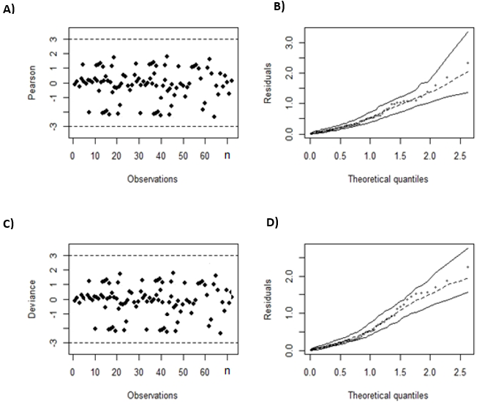

A Tabela ANODEV foi construída conforme a Tabela 1:

Tabela 1 – Método de construção da TABELA ANODEV

|  |  |  |  |  |  |  |
| --- | --- | --- | --- | --- | --- | --- |
| **Model** | **DF** | **Deviance** | **Resid. Deviance** | **Resid. DF** | **p-value** | **AIC** |
| Null | DFNull | DNull |  | - | - | - |
| XPhylum | DFPhylum | DPhylum | DNull - DPhylum | DFNull - DFPhylum | - | - |
| XSample | DFSample | DSample | DNull - DSample | DFNull - DFSample | - | - |
| XSample+XPhylum | DFSample+Phylum | DSample+Phylum | DSample - DSample+Phylum | DFNull - DFSample+Phylum | - | - |
| XSample+XPhylum+XSample|XPhylum | DFSaturated | DSaturated | DSample+Phylum - DSaturated | 0 | - | - |

Note: DF = degree of freedom; D = deviance; Resid. Deviance = Residual deviance; DFi = degree of freedom of models that contains: no variable (DFNull), only “Phylum” (DFPhylum), only “Sample” (DFSample), “Sample and Phylum” (DFSample + Phylum) and “Sample and Phylum and their interactions (XSample|XPhylum)” (DFSaturated). The same logic is applied on Di in the Deviance column.

|  |  |  |  |
| --- | --- | --- | --- |
|  |  |  |  |
|  |  |  |  |
|  |  |  |  |
|  |  |  |  |
|

De posse dos valores das chances (Tabela 1 - artigo) de cada cenário Si e da confirmação de ajuste dos modelos, para cada tempo, foi calculado a razão de chances estimadas (). Os valores da e seus respectivos intervalos de confiança (calculados de forma similar à Tabela 1) foram apresentados graficamente e podem ser interpretados:

Figura 2 – As três regiões (R1, R2 e R3) dos possíveis resultados da . A linha pontilhada representa o valor de referência 1 ou 100% e as linhas cinzas verticais representam os intervalos de confiança de cada estimativa da (ponto preto).

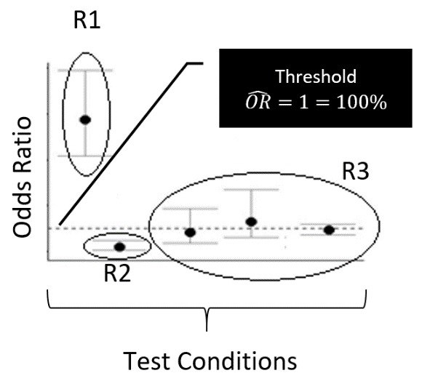

● R1 Region in Figure 2 (odds Ratio > 1 and CI 1): there is an increase in the Odds of intact cells in the comparison between two select scenario of Table 1

● R2 Region in Figure 2 (odds Ratio <1 and CI 1): there is a decrease in the Odds of intact cells in the comparison between two select scenario of Table 1, and;

● R3 Region in Figure 2 (odds Ratio = 1 or CI 1): the Odds of intact cells in the comparison between two select scenario of Table 1.